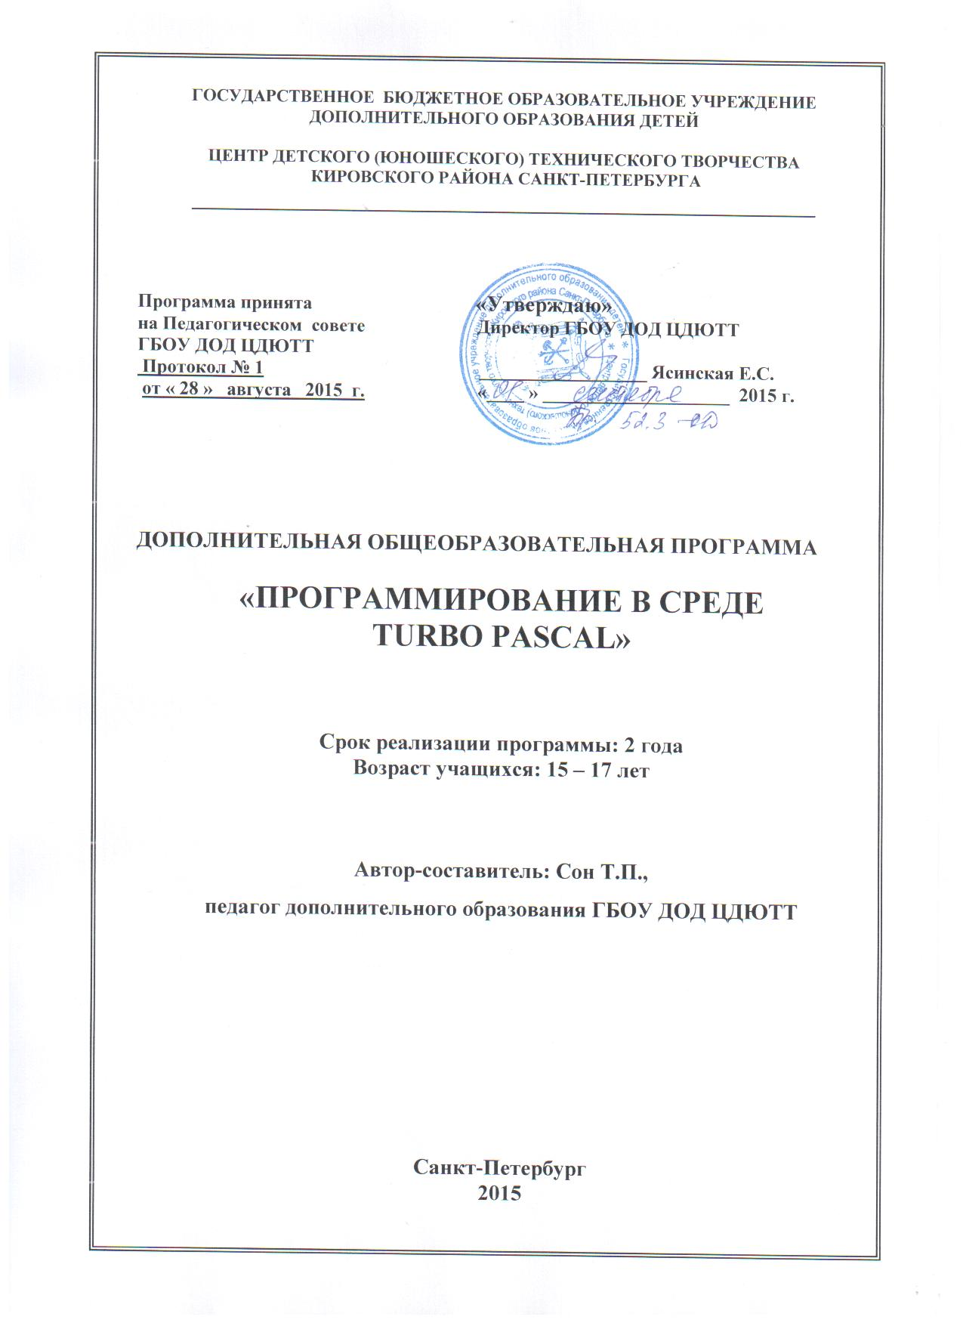

ПОЯСНИТЕЛЬНАЯ ЗАПИСКА

**Направленность образовательной программы (ОП)** – научно-техническая.

**Отличительные особенности ОП**

Отличительной особенностью настоящей ОП от аналогичных программ является то, что среди прочего изучаются *принципы* написания готовых программных продуктов, и что самое главное, в составе команды. Это обеспечит в дальнейшем способность учащихся к быстрому вхождению в рабочую обстановку и эффективному созданию программных продуктов.

**Актуальность, педагогическая целесообразность ОП**

Язык программирования Pascal был разработан в 1968 – 1971 гг. Никлаусом Виртом в Швейцарии, в Цюрихском институте информатики. Первоначальная цель разработки языка диктовалась необходимостью инструмента «для обучения программированию как системной дисциплине». Однако вскоре обнаружилась эффективность языка Pascal в разнообразных приложениях, и к настоящему времени Pascal принадлежит к группе наиболее распространённых и популярных в мире языков программирования. Существуют многочисленные реализации языка практически для всех машинных архитектур; разработаны десятки диалектов и проблемно-ориентированных расширений языка Pascal. Вместе с тем, он сохраняет свою актуальность в качестве инструмента для обучения программированию, которое в технических ВУЗах Санкт-Петербурга по-прежнему базируется на этом языке. Таким образом, изучение начал программирования на одной из версий языка TurboPascal является актуальным для учащихся, планирующих обучение в технических ВУЗах или стремящихся к осознанному выбору профессии в области информационных технологий.

Педагогическая целесообразность данной ОП заключается в использовании в процессе преподавания принципа *свободы выбора*, *проблемнойпостановки вопроса*, элементов *творческой работы*. Это обеспечивает плодотворный творческий процесс, учащиеся не устают и не скучают на занятии, учатся ответственно подходить к решению задач.

**Цель и задачи ОП**

**Цель ОП** - создание условий для формирования алгоритмического мышления посредством изучения языка программирования TurboPascal, формирования личности, владеющей навыками творческого подхода к решению поставленных задач и развитыми коммуникативными способностями.

Исходя из целей образовательной программы, задачи решаются поэтапно.

**Задачи Ι-го года обучения**

Образовательные для ОП на 144 часа:

- изучить правила охраны труда при работе за компьютером;

* ознакомить обучающихся с алфавитом, спецификой использования символов и лексической структурой языка;
* ознакомить обучающихся с основными типами данных, используемых TurboPascal;
* ознакомить обучающихся с основными операторами и функциями языка TurboPascal;
* ознакомить обучающихся с основными синтаксическими конструкциями языка;
* изучить общую структуру программы, написанной на TurboPascal;
* ознакомить с понятием приоритета и порядком выполнения операций;
* ознакомить с целочисленными и вещественнымитипами и диапазономих значений;
* ознкомить с локальными и глобальными переменными;
* ознакомить с принципами самостоятельного создания законченных программ;
* обучить самостоятельной разработке алгоритмов решения несложных конкретных задач;
* ознакомить с основными принципами работы с клавиатурой и экраном;
* ознакомить с основными принципами работы в графическом режиме.

Образовательные для ОП на 72 часа:

- изучить правила охраны труда при работе за компьютером;

* ознакомить обучающихся с алфавитом, спецификой использования символов и лексической структурой языка;
* ознакомить обучающихся с основными типами данных, используемых TurboPascal;
* ознакомить обучающихся с основными операторами и функциями языка TurboPascal;
* ознакомить обучающихся с основными синтаксическими конструкциями языка;
* изучить общую структуру программы, написанной на TurboPascal;
* ознакомить с понятием приоритета и порядком выполнения операций;
* ознакомить с принципами самостоятельного создания законченных программ;
* обучить самостоятельной разработке алгоритмов решения несложных конкретных задач;
* ознакомить с основными принципами работы с клавиатурой и экраном;
* ознакомить с основными принципами работы в графическом режиме.

Развивающие:

* развитие навыков целенаправленной творческой, умственной деятельности;

-развитие мотивации дальнейшего овладения программированием;

* формирование творческого подхода к решению задач;
* развитие понимания необходимости непрерывного образования;
* формирование навыков рационального мышления и алгоритмирования;

- формирование восприятия компьютера как инструмента умственного труда.

Воспитательные:

* формирование чувства ответственности за выполненную работу;
* формирование навыков групповой и индивидуальной работы;

- воспитание патриотизма через участие в учебно-воспитательных мероприятиях ЦДЮТТ, района, города.

**Задачи ΙΙ года обучения**

Образовательные:

* закрепить знание правил охраны труда при работе за компьютером;
* закрепить знания о работе с клавиатурой и экраном;
* закрепить знания алфавита, специфики использования символов и лексической структуры языка;
* продолжить ознакомление учащихся с типами данных, используемых TurboPascal;
* закрепить навыки использования основных операторов и функций языка TurboPascal;
* продолжить изучение принципов самостоятельного создания законченных программ;
* закрепить навык самостоятельной разработки алгоритмов решения конкретных задач;
* закрепить знания о работе в графическом режиме.

Развивающие:

- продолжить формирование навыков рационального мышления и алгоритмирования;

* продолжить развитие навыков целенаправленной творческой, умственной деятельности;

- развитие мотивации дальнейшего овладения программированием;

* закрепить формирование творческого подхода к решению задач;
* формировать понимание необходимости непрерывного образования;

- формировать восприятие компьютера как инструмента умственного труда.

Воспитательные:

* продолжить формирование чувства ответственности за выполненную работу;
* продолжить формирование навыков групповой и индивидуальной работы;

- продолжить воспитание патриотизма через участие в учебно-воспитательных мероприятиях ЦДЮТТ, района, города.

**Возраст и характеристика детей, участвующих в реализации ОП**

На 1-ый год обучения по программе принимаются учащиеся 15 – 16 лет, прошедшие обучение по одной из программ начального уровня в ЦДЮТТ («Основы общения с ПК», «Общение с компьютером», «Оператор ПК», «Основы логической культуры», «Программирование в среде QBasic») или имеющие базовые навыки общения с компьютером, что будет определяться по результатам собеседования с педагогом.

На второй год обучения принимаются учащиеся 16-17 лет, прошедшие обучение по данной программе 1-го года в ЦДЮТТ или обучавшиеся ранее в других объединениях юных программистов (в случае соответствия уровня знаний). Уровень готовности к обучению на 2-ом году обучения также определяется по результатам собеседования.

**Сроки реализации ОП**

Программа рассчитана на реализацию в течение двух лет.

1год - 72часа или 144 часа,

2 год - 144 часа.

В зависимости от уровня подготовки учащихся и их заинтересованности в отдельных вопросах, количество часов, отведенное на определенные темы, может варьироваться в пределах общего количества часов настоящей программы. Также может варьироваться количество часов, отведенное на учебно-массовые мероприятия (фестивали, олимпиады, посещение выставок и др.)

**Формы и режим занятий**

Основными формами занятий по данной программе являютсякомбинированное занятие (сочетание теоретического и практического занятий), практическое компьютерное занятие.

Режим занятий: 2 часа в неделю (одно двухчасовое занятие в неделю) - ОП на 72 часа; 4 часа в неделю (2 раза в неделю по 2 часа) - ОП на 144 часа.

**Ожидаемые результаты образовательной программы**

**после 1-го года обучения**

По окончании 1-го года обучения обучающийся будет:

Знать и понимать (для ОП на 144 часа):

- правила безопасной работы, гигиены, эргономики и ресурсосбережения при работе с электронными устройствами;

* основные алгоритмические конструкции и правила их применения для решения конкретных задач;
* основные этапы и способы решения простейших стандартных задач программирования;
* основные понятия и особенности языка, позволяющие составить тексты программ;
* основные синтаксические конструкции языка программирования TurboPascal;
* средства, предоставляемые интегрированной средой программирования;
* основные управляющие структуры языка, реализующие алгоритмы программ;
* правила работы с библиотеками стандартных функций и пользовательскими функциями.

Знать и понимать (для ОП на 72 часа):

- правила безопасной работы, гигиены, эргономики и ресурсосбережения при работе с электронными устройствами;

* основные алгоритмические конструкции и правила их применения для решения конкретных задач;
* основные этапы и способы решения простейших стандартных задач программирования;
* основные понятия и особенности языка, позволяющие составить тексты программ;
* основные синтаксические конструкции языка программирования TurboPascal;
* средства, предоставляемые интегрированной средой программирования;
* основные управляющие структуры языка, реализующие алгоритмы программ.

Уметь (для ОП на 144 часа):

* выполнять постановку задачи и выбор метода решения;
* самостоятельно разрабатывать алгоритм решения предложенной задачи;
* самостоятельно реализовать составленный или предложенный алгоритм средствами языка TurboPascal, используя модульный принцип построения программ;
* работать в окружении среды программирования, пользуясь набором средств, предоставляемых средой программирования;
* комментировать в программе используемые приемы обработки;
* самостоятельно анализировать допускаемые при отладке ошибки;
* наглядно показывать исходные данные программы и результаты ее обработки на экране компьютера, используя графические средства среды программирования;
* самостоятельно пользоваться технической документацией, литературой (в т.ч. справочной) и словарями.

Уметь (для ОП на 72 часа):

* выполнять постановку задачи и выбор метода решения;
* самостоятельно разрабатывать алгоритм решения предложенной задачи;
* самостоятельно реализовать составленный алгоритм средствами языка TurboPascal, используя модульный принцип построения программ;
* работать в окружении среды программирования, пользуясь набором средств, предоставляемых средой программирования;
* анализировать допускаемые при отладке ошибки;
* самостоятельно пользоваться технической документацией, литературой (в т.ч. справочной) и словарями.

Будет:

* аккуратным и точным при выполнении работы;
* заинтересованным в продолжении обучения.

**Ожидаемые результаты образовательной программы**

**после 2-го года обучения**

По окончании 2-го года обучения обучающийся будет:

Знать и понимать:

- правила безопасной работы, гигиены, эргономики и ресурсосбережения при работе с электронными устройствами;

* основные алгоритмические конструкции и правила их применения для решения конкретных задач;
* основные этапы и способы решения задач программирования;
* основные понятия и особенности языка, позволяющие составить тексты программ;
* основные синтаксические конструкции языка программирования TurboPascal;
* средства, предоставляемые интегрированной средой программирования;
* основные управляющие структуры языка, реализующие алгоритмы программ;
* правила работы с библиотеками стандартных функций и пользовательскими функциями.

Уметь:

* самостоятельно написать функции и процедуры для работы в графическом режиме с использованием прямого доступа к видеопамяти;
* выполнять оптимальную постановку задачи и выбор метода решения;
* самостоятельно разрабатывать алгоритм решения предложенной или поставленной задачи;
* самостоятельно реализовать составленный или предложенный алгоритм средствами языка TurboPascal, используя модульный принцип построения программ;
* работать в окружении среды программирования, пользуясь набором средств, предоставляемых средой программирования;
* комментировать в программе используемые приемы обработки;
* самостоятельно анализировать допускаемые при отладке ошибки;
* наглядно показывать исходные данные программы и результаты ее обработки на экране компьютера, используя графические средства среды программирования;
* самостоятельно пользоваться технической документацией, литературой (в т.ч. справочной) и словарями.

Будет:

- творческой личностью, готовой к сознательному профессиональному самоопределению;

- патриотом, любить и уважать свой город, свою страну.

**Способы проверки ожидаемых результатов ОП**

Основным способом проверки результатов обучения предполагается самостоятельное решение учащимися предложенных задач. Творческие и практические задания, городские и районные конкурсы и конкурсы в рамках объединения также позволяют проверить наличие или отсутствие ожидаемых результатов. Для подведения итогов по каждой теме программы используются такие формы, каксамостоятельная работа, опрос в ходе беседы.

**Формы подведения итогов реализации ОП**

Выпускная самостоятельная работа подводит итог оценке результативности ОП. А так же предусмотрено участие обучающихся с итоговыми разработками в конкурсах, конференциях, фестивалях и др. разного уровня, по направлению «Программирование».

По всем темам оценка работ только конструктивная. Педагог отмечает хорошие стороны работы и объясняет, что необходимо доделать или переделать для того, чтобы данная работа была выполнена на отлично. Педагог стремится создать доброжелательную атмосферу на занятиях, создать ситуацию успеха.

**Возможности продолжения обучения.**

После изучения данной программы те из учащихся, которые заинтересуются программированием, будут иметь возможность самостоятельно изучать более сложные алгоритмы и более современные языки программирования.

**Учебно–воспитательная работа**

Учебно-воспитательная работа осуществляется на занятиях путем рассказов о достижениях российских ученых, кратких сообщений о событиях мирового значения. В ненавязчивой форме напоминаются правила поведения. Кроме того, учащиеся принимают участие в учебно-массовых мероприятиях, проводимых в ЦДЮТТ.

**УЧЕБНО-ТЕМАТИЧЕСКИЙ ПЛАН**

**1-го года обучения на 144 часа**

|  |  |  |  |  |
| --- | --- | --- | --- | --- |
| **№**  **п/п** | **ТЕМА** | **Часы** | | |
| **Теория** | **Практика** | **Всего** |
| **1** | **Тема 1. Введение.** | **6** | **2** | **8** |
| **2** | **Тема 1. Основы языка TurboPascal** | **11** | **3** | **14** |
| **3** | **Тема 2. Операторы и функции языка TurboPascal** | **28** | **42** | **70** |
| **4** | **Тема 3. Работа с клавиатурой и экраном** | **8** | **14** | **22** |
| **5** | **Тема 4. Работа в графическом режиме** | **6** | **16** | **22** |
| **6** | **Подготовка к участию в конкурсах** | **0** | **4** | **4** |
| **7** | **Учебно-массовые мероприятия** | **0** | **4** | **4** |
|  | **Итого** | **59** | **85** | **144** |

**УЧЕБНО-ТЕМАТИЧЕСКИЙ ПЛАН**

**1- го года обучения на 72 часа**

|  |  |  |  |  |
| --- | --- | --- | --- | --- |
| **№**  **п/п** | **ТЕМА** | **Часы** | | |
| **Теория** | **Практика** | **Всего** |
| **1** | **Тема 1. Введение** | **3** | **1** | **4** |
| **2** | **Тема 2. Основы языка TurboPascal** | **5** | **2** | **7** |
| **3** | **Тема 3. Операторы и функции языка TurboPascal** | **14** | **21** | **35** |
| **4** | **Тема 4. Работа с клавиатурой и экраном** | **4** | **7** | **11** |
| **5** | **Тема 5. Работа в графическом режиме** | **3** | **8** | **11** |
| **6** | **Подготовка к участию в конкурсах** | **0** | **2** | **2** |
| **7** | **Учебно-массовые мероприятия** | **0** | **2** | **2** |
|  | **Итого** | **29** | **43** | **72** |

### УЧЕБНО-ТЕМАТИЧЕСКИЙ ПЛАН

**2-го года обучения**

|  |  |  |  |  |
| --- | --- | --- | --- | --- |
| **№**  **п/п** | **Темы** | **Часы** | | |
| **Теория** | **Практика** | **Всего** |
| **1** | **Тема 1. Введение** | **2** | **0** | **2** |
| **2** | **Тема 2. Повторение пройденного в 1-ом году обучения TurboPascal** | **12** | **16** | **28** |
| **3** | **Тема 3. Работа с массивами** | **6** | **12** | **18** |
| **4** | **Тема 4. Указатели и динамическая память** | **14** | **22** | **36** |
| **5** | **Тема 5. Работа в графическом режиме** | **8** | **18** | **26** |
| **6** | **Тема 6. Реализация новых алгоритмов в программах** | **8** | **18** | **26** |
| **7** | **Учебно-массовые мероприятия** | **0** | **8** | **8** |
|  | **Итого** | **50** | **94** | **144** |